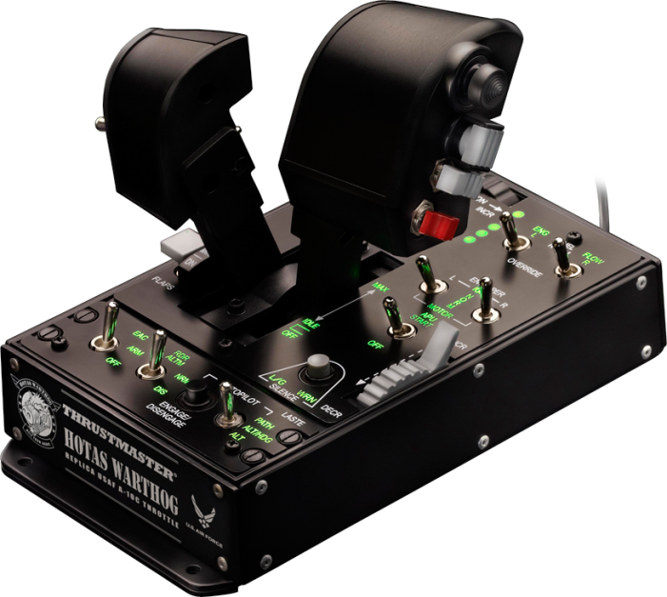 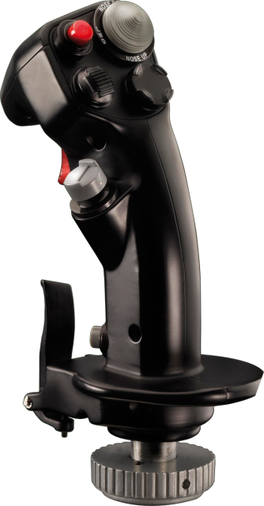

**JET TANKER (F)**

**JET FUEL (U)**

**FUEL DUMPING (D)**

**JET WEAPON (B)**

**SELECT ARMEMENT**

**S4 ON**

**SELECT ARMEMENT**

**PUSH TO TALK**

**S4 OFF**

**PROFIL DCS FC3 F15 C**

**MISE SOUS TENSION ELEC : MAJ DROIT+L**

**DELIVERY WEAPONS TG1NOSEWHEEL 45**

**TG2 CANON**

**FLAPS LANDING (U)**

**FLAPS UP/DOWN (D)**

**NEXT WAYPOINT/ILS (U)**

**MENU COMM (R)**

**SWITCH NAV/ILS (D)**

**MODE COMBAT RAPPROCHE (L)**

**ELEVATION D'ANTENNE**

**MODE BVR (F)**

**MODE NAV (M)**

**MODE VERTICAL SCAN (B)**

**S4 F5 VUE FACE AVION**

**S4 F6 VUE MISSILES**

**S4 F7 VUE SOL**

**S4 F8 VUE**

**CHAFF FLARE (U)**

**CHAFF (R)**

**CM CONTINU (D)**

**FLARE (L)**

**S4 F9 VUE**

**S4 F10 VUE CARTE**

**S4 F11 VUE AERODROME**

**S4 F12 VUE AVION SOL**

**PORTEE RADAR AUG (U)**

**PORTEE RADAR RED (D)**

**RADAR ON/OFF (R)**

**MODE RWS/TWS (L)**

**S4 F1 VUE PIT**

**S4 F2 VUE EXT AVION**

**S4 F3 VUE EXT PATROUILLE**

**S4 F4 VUE ARRIERE**

**AF ON (F)**

**AF OFF (M)**

**AF ON/OFF (F)**

**OUVERTURE CONE D'ANTENNE**

**HIGH (F)**

**MEDIUM (B)**

**TRIM**

**MODE CANON**

**S4(P) ECM**

**LIGHT COCKPIT**

**TDC**

**LOCK TARGET**

**NAVLIGHT BEACON**

**EJECTION**

**MAINTIEN ALTITUDE (F)**

**MAINTIEN ATITUDE (M)**

**SUIVI DE NAV (B)**

**LANDING GEAR**

**APU**

**MOTEUR GAUCHE ET DROIT**

**VERRIERE**

**FUMIGENES**

**AUTOPILOT ON/OFF**

**COLOR HUD**

